济南鼎诺科技产品说明书

DN-T1000可燃气体探测器(v1.0)
（安装、使用产品前，请阅读产品使用说明书）

出版日期：2010年8月
目 录

- 概述………..………….…............................................... 4
- 技术参数………..………….…........................................4
- 结构与安装………..………….…...................................5
3-1产品结构………..………….…................................5
3-2安装尺寸与注意事项………..…….…...….….....6
- 产品的调试运行与校准…….…...….…….…..…........8
4-1产品的调试………..………….…..........................10
4-2探测器的校准………..………….….....................10
4-2-1零点的调整………….…...............................10
4-2-2量程的调整....................................................11
- 产品的维护………..…………..…...............................11
- 故障的排除………..………….….................................12
- 可更换元件一览表………..………….…...................13

 安全事项

- 设备安装、操作和维护之前务必仔细阅读技术手册。
- 安全过程及操作必须严格遵守国家相关公认标准要求。
- 探测器内部的任何操作都必须由专业人员执行。
- 打开探测器机壳之前，为减少危险气体点燃的风险，必须断开电源。
- 切勿在危险气体可能存在的情况下打开接线盒/机壳或更换传感器。
- 探测器必须安全接地，以防受到射频干扰的影响。
- 传感器内部可能含有腐蚀性溶液，故处理时应特别小心。
- 切勿擅自或任意拆卸传感器。
- 不得将传感器置于超建议范围的温度下。
- 不得将传感器置于有机溶剂或可燃性液体中。
- 传感器使用期限达到时，应从环保角度，依照地方废物管理以及环境法规的要求进行安全处理。电化学传感器可能会产生毒性烟雾，故不得焚烧。

- 概 述
DN-T1000型可燃气体探测器是工业用可燃气体安全检测仪器。适用于气体生产、储存、灌充使用的环境中测量浓度低于目标气体爆炸下限的可燃气体。DN-T1000采用分线制3线数字通讯方式，稳定可靠。DN-T1000型可燃气体探测采用模块化设计，安装方便，后期易于维护管理。
探测器所有接线全是通过探测器内部接线端子完成。上盖可用内六方取下便于接线和其他安全操作。
本产品的设计、制造及检验均遵循以下国家标准：
GB12358-2006《作业场所环境气体检测报警仪通用技术要求》
GB15322.1-2003《测量范围为0～100％LEL的点型可燃气体探测器》
生产许可证号：鲁制01000104
2、技术参数
◆ 检测气体：可燃气体，有毒气体，氧气
◆报警设定值：不同气体设定值不一样，出厂设定
◆ 环境温度限制：室外使用型
◆ 检测原理：催化燃烧式
◆ 采样方式：自然扩散
◆ 测量精度：±3%F.S
◆ 响应时间：小于10s
◆ 工作电压：DC15V-30V
◆ 工作电流：小于200mA
◆ 贮存温度：-40℃-85℃
◆ 湿 度：15%RH～95%RH
◆ 压力限制：86kPa～106kPa
◆ 传输距离：≤1200m
◆ 外形尺寸：126mm*93mm*62mm
◆ 重量：1.2Kg
◆ 防爆等级：ExdⅡCT6
◆ 安装方式：固定支架、墙壁装
◆ 安装螺旋：G1/2〃
◆ 连接电缆：≥RVVP 3×1.5mm²（铜芯国标线）
◆ 输出控制节点：无
3、结构与安装
3-1产品结构
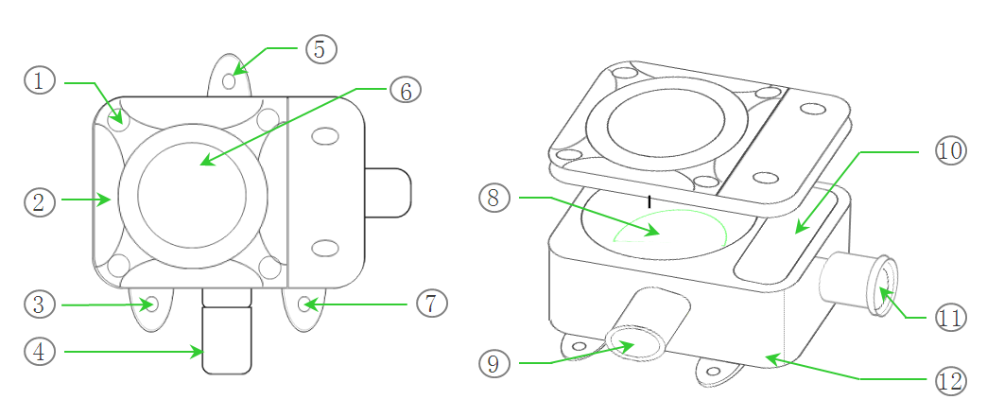
产品结构
：固定螺丝（内六方）：上壳 ..：固定孔
：传感器：显示视窗：印刷线路板 ：传感器过滤片 ：接线盒 ：出线孔 ：底壳
3-2安装尺寸与注意事项
图1：安装尺寸
- 可燃气体探测器的有效覆盖水平半径，室内宜为为7.5m；室外宜为15米。在有效覆盖面积内可设置一台探测器。
- 探测器选点应选择阀门、管道接口、出气口或易泄漏附近方圆1米的范围内，尽可能靠近，但不到影响其他设备操作，同时尽量避免高温、高湿，要避开外部影响，如溅水、油及易造成机械损坏等。
- 探测器应安装在气体容易泄漏、易流经的场所，及容易滞留的场所，安装位置应根据被测气体的密度、安装现场气流方向、温度等各种条件来确定。
- 检测甲烷、氢气等比空气轻的可燃气体时，其安装高度宜高出释放源0.5~2m，且释放源的水平距离宜小于5m。
- 检测比空气重的可燃气体时，推荐探测器安装高度应高出地坪(或楼板面)0.3～0.6m，且与释放源的水平距离宜小于5m。安装过低易造成探测器进水；过高则超出了气体易于积聚的高度。
- 安装尺寸见图1。
- 探测器安装方式见图2。
- 室外安装时，要做好防雨措施，如安装防雨罩。
图2：安装方式
- 请不要安装在以下位置：
● 直接受蒸汽、油烟影响的场所；
● 给气口、换气扇、房门等风量流动大的场所；
● 水汽、水滴多的地方（相对湿度：≥93%RH）；
● 温度在-40℃以下或85℃以上的场所；
● 有强电磁场的场所。
3-3与控制器的连接
气体报警控制器与气体探测器探测器连接采用三芯屏蔽线（注：单芯线径不低于1.5mm²国标线，依实际距离而定）。将屏蔽层与控制器机壳相连并可靠接地。当采用RVV线缆时，应穿金属管并将金属管可靠接地。
- 探测器与控制器连接时，接线端子连线要一一对应，以2路控制器为例。如图3：接线方式

探测器标示 |  | 控制器标示
“-” | ————— | “-”
“sin” | ————— | “sin”
“+” | ————— | “+”
图3：接线方式
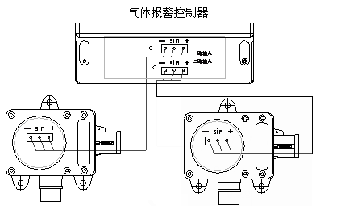
图4：探测器连接
- 若控制器配接一只探测器时，请将探测器连接在控制器的“一路输入”接口。
- 若控制器配接两只探测器，请将探测器分别连接在控制器的“一路输入”和“二路输入”接口，见上图所示。
- 产品的调试运行与校准
4-1产品的调试
线路的检测上电步骤如下：
1、取下探测器上盖2、检查电气连接是否正确3、开机（控制器）上电
开机之后确保探测器“+”、“-”之间电压不低于15V，供电正常后探测器内部工作指示灯、控制器对应的探测器输入端子处通讯指示灯均会闪烁表明探测器工作正常。探测器即进入正常的检测状态。
4-2探测器的校准
本节内容主要阐述如何进行可燃气体探测器零点和量程的校定。此操作过程必须严格遵守，且只能由经过专业培训的人员执行。
4-2-1零点的调整：
- 取下探测器上盖；
- 调节之前将探测器置于洁净的空气中老化30分钟；
- 调节探测器电路板上的“调零”电位器，使控制器对应的路数显示浓度值为0；
4-2-2量程的调整：
- 向探测器的传感器部位通入低于被测气体爆炸下限浓度的标准气（如25%LEL）；
- 待控制器显示值浓度值稳定之后，调节电路板上的“放大”电位器使控制器的显示值与标准气的浓度值相一致；
- 撤掉标准气体待探测器自动回0；
- 几分钟后再次通入该标准气测试显示值是否准确，若有偏差可重复上述步骤，若准确则标定完成；
5、产品的维护
◆ 探测器出厂前经过了严格的标定，在安装好之后请不要随意更换元器件，如果要更换，必须重新标定；
◆ 探测器的传感器使用寿命正常情况下为两年；因使用环境的不同，其使用寿命有可能下降，应每年定期进行检测维护；
◆ 探测器传感器禁止高浓度气体的冲击，这样可能损坏传感器；
◆ 避免探测器经常断电，经常性的断电会导致检测元件工作的不稳定；
◆ 在正常使用过程中，要定期检查仪表工作是否正常，检查周期至少每三个月一次。对于外界环境恶劣的条件，检测时应重点检查探测器的外盒与通讯线缆是否被腐蚀，安装固定是否依然牢固。传感器金属进气片是否被堵塞，应及时清理以免影响气体的扩散。
6、故障的排除
打开探测器上盖后首先确认供电电压是否正常，然后参考下列现象相应处理：

故障现象 | 原因分析 | 排除方法 | 备注
显示“E1” | 传感器故障（传感器脱落、接插件松动、传感器失效） | 1、接插件重新插拔  2、更换传感器
显示“E2” | 探测器与控制器之间不通讯 | 1.检查接线是否正确  2.探测器实际的连接路数与设定的路数是否一致(总线制)  3.探测器电压是否正常  4.时间久之后连接线是否被腐蚀、接线端子处是否连接良好

